INFORMATIQUE  I-32B | LICENCE LIBRE &  LIBRE DE DROIT | E.GEOFFROY  2020

- Licence libre

Une licence libre est une licence s'appliquant à une œuvre de l'esprit par laquelle l'auteur concède tous les droits ou une partie des droits que lui confère le droit d'auteur, en laissant au minimum quatre droits considérés fondamentaux aux utilisateurs :
- usage de l'œuvre ;
- étude de l'œuvre pour en comprendre le fonctionnement ou l'adapter à ses besoins ;
- modification (amélioration, extension et transformation) ou incorporation de l'œuvre en une œuvre dérivée ;
- redistribution de l'œuvre, c'est-à-dire sa diffusion à d'autres usagers, y compris commercialement.

- Libre de droit

La mention « libre de droits » ne signifie pas que l’utilisation d’un contenu est exempte de toute condition ou précaution.
L’expression « libre de droits », que l’on rencontre fréquemment sur Internet à propos de contenus tels que photographies, images, textes, musique, etc. pourrait laisser penser qu’aucune contrainte ou obligation ne pèse sur l’utilisateur du contenu concerné.
En réalité, l’expression « libre de droits » est une traduction de l’anglais « royalty-free » (sans redevances).
Par exemple, quelle que soit la situation, l’utilisateur d’une œuvre doit toujours mentionner le nom de l’auteur et tenir compte des éventuels droits des personnes représentées sur les photographies, notamment.

Rechercher une image libre de droit :

- Paramétrer le moteur de recherche
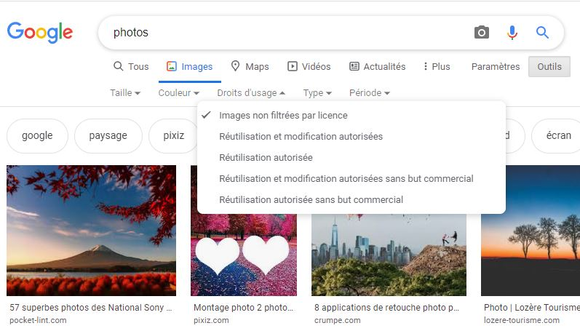

- Chercher sur des sites ne proposant que des images libres de droit


